INDICAÇÃO Nº ____/2026

Autoria: MAURÍCIO MARAVILHA

Senhor Presidente,

Considerando as reclamações apresentadas pela comunidade local e por transeuntes acerca da situação atual da rua Alaska, nas proximidades do nº 92, localizada no bairro América, em Aracaju, CEP 49080-020, bem como reconhecendo a necessidade de intervenção imediata do Poder Público Municipal, em razão da deficiência de iluminação pública na via, circunstância que tem ocasionado transtornos e riscos à população,
Indico à Mesa, nos termos regimentais e após deliberação do Plenário, que seja solicitado ao Senhor Antônio Sérgio Rosendo Guimarães, Diretor-Presidente da Empresa Municipal de Obras e Urbanização, que adote as providências necessárias para solucionar o problema, com a substituição do refletor de iluminação pública na localidade mencionada.

Palácio Graccho Cardoso, Aracaju, 13 de fevereiro de 2026.

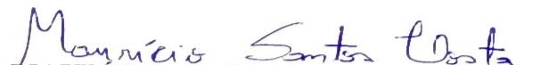
MAURÍCIO MARAVILHA
Vereador

ANEXOS
